# 摄氏度符号显示

## 考试总分：4 考试时间：120 分钟

## 学校：______________  姓名：______________  班级：______________  考号：______________

### 一、选择题（共2小题， 每题2分， 共4分）

1. 以下是小明估计的常见温度值，其中合理的是（　　）

A.中考考场的室温约为 $50{}^{∘}C$

B.冰箱保鲜室中矿泉水的温度约为 $-5{}^{∘}C$

C.洗澡时淋浴水温约为 $70{}^{∘}C$

D.健康成年人的腋下体温约为

2. 室内温度为，此时用浸有少量酒精的棉花裹在温度计的玻璃泡上，随着酒精的迅速蒸发，图中哪幅图正确反映了温度计读数随时间的变化（　　）

A.

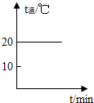

B.

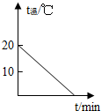

C.

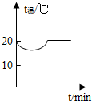

D.

